

QUALIDADE DE SOFTWARE

Rodrigo Lins Lopes
Matrícula: Rodrigolinsrll@gmail.com

Análise de Qualidade

Duque de Caxias
2026

RESUMO

Uma análise da indústria atual de consoles de vídeo game, com foco no Ps5, o conteúdo tende a ver principalmente a relação entre o console e o público alvo, visando trazer uma análise de pontos de estrutura física do console e estrutura interna de funcionamento, software e praticidade de sistema. Sem deixar de lado a qualidade daquilo que se produz de jogos que é o produto principal que o Ps5 oferece, um olhar sobre se a geração conseguiu aproveitar essa potencia de software para trazer um bom entretenimento aos consumidores e a valores justos de mercado.

SUMÁRIO
1. RESUMO 2
2. SUMÁRIO 3
3. INTRODUÇÃO 4
4. O PROJETO 5
4.1 Detalhes do produto ou serviço 5
4.2 Tabela de Análise 5
4.3 Relatório 6
4.4 Evidências 7
4.5 Onde encontrar 8
5. CONCLUSÃO 8
6. REFERÊNCIAS BIBLIOGRÁFICAS 8

INTRODUÇÃO

O avanço tecnológico trouxe consigo um avanço na indústria de entretenimento no geral, junto com isso cada vez mais a indústria de jogos eletrônicos veio ganhando espaço até se tornar a indústria número 1 de entretenimento no mundo hoje, a cada nova geração de consoles o anseio por cada vez mais potência, melhores gráficos, histórias, gameplays, mais velocidade, menos bugs e uma série de outras coisas sempre ficam no imaginário popular, mas a grande questão é?
A atual geração, na figura central do Ps5, supre as expectativas?
Aqui vou analisar ponto a ponto daquilo que era aguardado, se o console correspondeu a altura do último grande salto geracional em todos os aspectos, se o mercado está com valores condizentes ao produto final e avaliar o que foi entregue.

O PROJETO

Detalhes do produto ou serviço
Nome do produto ou serviço: | Playstation 5
Fabricante: | Sony
Tempo de uso: | 5 anos e 4 meses
Outros detalhes relevantes sobre o produto: | O Playstation 5 (Ps5) é o atual console de jogos da nova geração da Sony, foca em altas taxas de processamento, mais imersão e gráficos realistas. Lançado em 2020 com atualizações de designer e desempenho em relação ao seu antecessor o Playstation 4 (Ps4).

Tabela de Análise
Característica | Sua percepção | Referência da evidência [caso tenha]
Usabilidade: | Toda a interface UI/UX foi refeita, trazendo uma estética moderna, renderização em 4k, mais velocidade e fluidez, fundos dinâmicos e com temáticas oficiais. | Ex. Imagem 1: Comparação direta entre menus.
Arquitetura: | O Software é mais potente que a geração anterior, indiscutivelmente trazendo mais poder. | Ex. Imagem 2: Descrição do produto.
Performance: | A velocidade de processamento aumentou, mas o gargalo de desenvolvimento se mostra quando a produção de jogos cria muitas obras “cross-gen”, dado o aumento de poder no hardware a atual geração não aproveita o máximo de seu poder de processamento. | Ex. Imagem 3: Comparativo visual.
Design: | Aparelho com visual moderno, porém seu tamanho exagerado gera dúvidas sobre praticidade, contrariando a tendencia de reduzir o tamanho dos eletrônicos. | Ex. Imagem 4: Comparativo estre ps4, ps4 pro e ps5
Valor de mercado: | Console com valor muito alto e jogos cada vez mais caros. | Ex. Imagem 5: Preços

Relatório
- O console Ps5 tem um designer moderno e bonito, mas deixa a desejar em suas dimensões dado os atuais padrões de praticidade, uma interface que beira a perfeição, um hardware poderoso, porém observa-se que não utiliza a sua potência total e os valores de mercado são bem elevados.
- Item utilizado todos os dias;
- Eu e as vezes minha esposa;
- É um console bonito e poderoso, o tamanho não afeta a praticidade de fato e os jogos vem inovando na reta final da geração, mas ainda sem explorar a potência total do console, dado os valores elevados é recomendado um bom planejamento financeiro para manter um Ps5 sem prejudicar a renda familiar, ou caso contrário e não se importe com desempenho um pouco inferior é melhor se manter no Ps4 mesmo.
- O salto de qualidade geral entre as gerações tem sido cada vez menor se comparado ao que foi por exemplo do ps1 para o ps2, do ps2 para o ps3, do ps3 para o ps4, e agora do psa4 para o ps5.

Evidências
Evidencias:
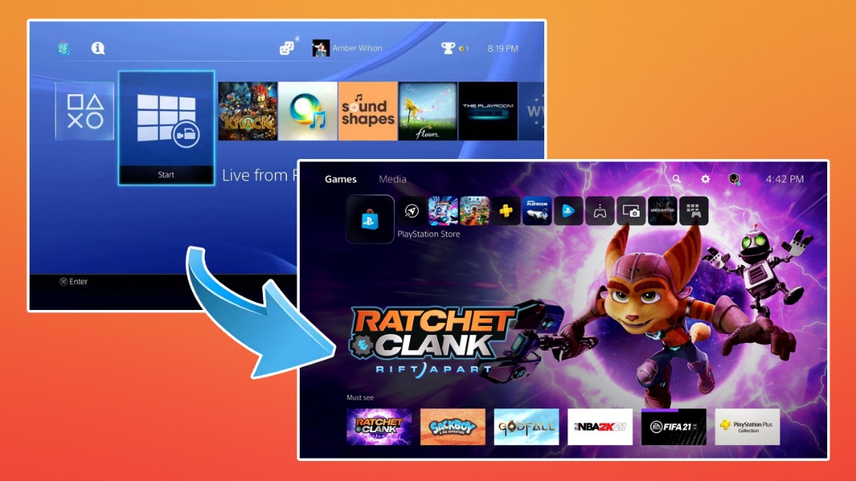
Imagem 1: Interface de usuário. Fonte: Game spot.
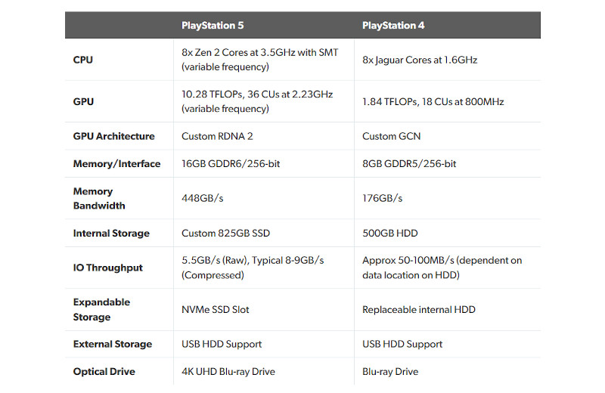
Imagem 2: Comparativo de hardware. Fonte: IT News Africa.

Imagem 3: Comparativo visual. Fonte: Observatório de Games.
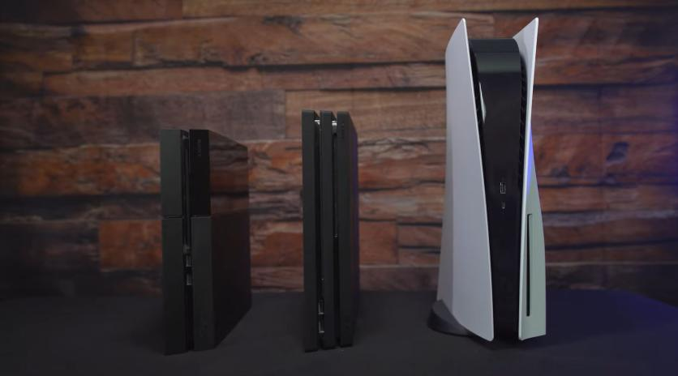
Imagem 4: comparativos entre consoles ps4 e ps4 pro vs ps5. Fonte: X.com. PlaystationUniverse.
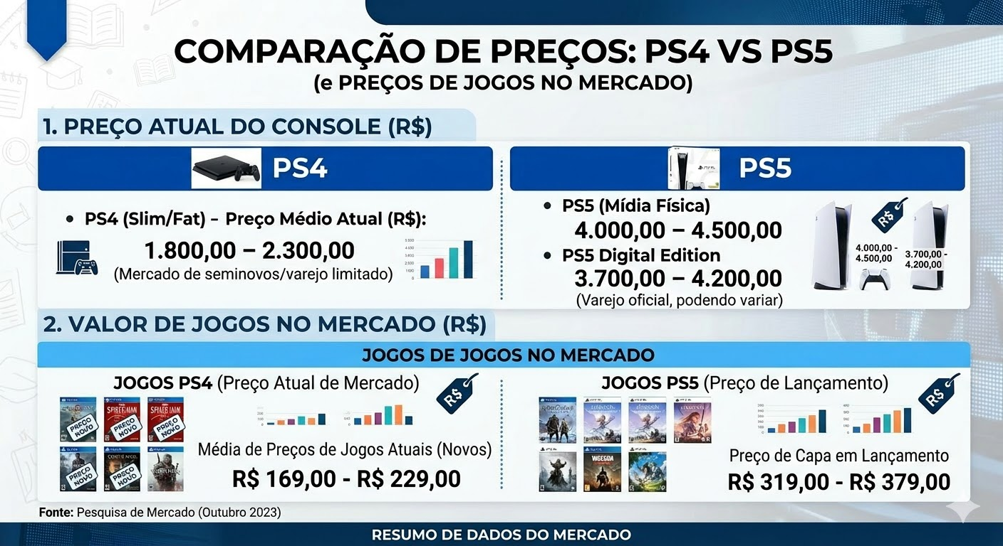
Imagem 5: Preços. Gemini (versão de março de 2026).

Onde encontrar
https://www.magazineluiza.com.br/busca/ps5/
https://www.google.com/search?q=https://www.amazon.com.br/s%3Fk%3Dplaystation%2B5%2Bslim%2Bcom%2Bdisco

CONCLUSÃO
As regras e diretrizes da ABNT, realmente deixam as coisas mais claras e explicitas, tive uma boa experiência falando de uma das coisas que gosto e fazendo algo que vejo utilidade e aplicabilidade no futuro da área, e uma coisa que notei é que quanto mais inserimos dados, especificações e etc... mais surgem coisas na nossa mente e mais queremos inserir, ou seja, quanto maior e mais detalhado vamos fazendo o relatório, mais vamos percebendo janelas e pontos de análise que começamos a nos interessar por desenvolver e documentar. Muito bom.

REFERÊNCIAS BIBLIOGRÁFICAS
Game spot. 9 Biggest PS5 UI Changes. 16 de outubro de 2020
https://www.gamespot.com/a/uploads/original/1552/15524586/3747859-2.jpg

IT News Africa. 19 de março de 2020
https://www.itnewsafrica.com/2020/03/playstation-5-hardware-specifications-finally-revealed/

Observatório de Games. 15 de junho de 2022
https://observatoriodegames.com.br/pc/video-compara-versao-do-resident-evil-3-do-ps4-com-a-atualizacao-para-o-ps5

X.com. Playstation Universe. 27 de outubro de 2020
https://x.com/PSUdotcom/status/1321194962470535177

GOOGLE. Gemini (versão de março de 2026). Imagem 5: preços. Gerada a partir de prompt fornecido pelo usuário. Disponível em: https://gemini.google.com/. Acesso em: 18 mar. 2026.

